**Señores**

**JUZGADO 3 CIVIL DEL CIRCUITO DE BUENAVENTURA**

**E. S. D.**

**Ref.: Radicación: 761 09310 30 03 2020 00007 00**

**Demandantes: Bellanira Rodríguez Guerrero y otros**

**Demandados: Coomoepal y otros**

**ADRIANA PATRICIA CARDOSO DAVILA**, mayor de edad, vecina de Cali, identificada con la cédula de ciudadanía No. 66.834.931 expedida en Cali, portadora de la Tarjeta Profesional de Abogado No. 84.379 del Consejo Superior de la judicatura, obrando como apoderada de los demandados Cooperativa Especializada de Transportes COOMOEPAL y JAIRO NARANJO LOZANO, por medio del presente escrito sustituyo el poder a mi conferido a la Dra. **JOHANA ALZATE CARDONA**, mayor de edad, vecina de Cali, identificada con la cedula de ciudadanía No. 31.483.732 expedida en Yumbo, abogada en ejercicio, portadora de la Tarjeta Profesional No. 369.473 del Consejo Superior de la Judicatura, para que asista a la audiencia de control de garantías fijada por el despacho para el día 12 de Octubre a las 03:45 P.m.

La abogada suplente queda facultada para realizar todas y cada una de las acciones inherentes a la solicitud de la audiencia, quedando revestida de las mismas facultades que me fueron conferidas.

Sírvase señor Juez, reconocerle la debida personería jurídica para actuar a la Dra. Álzate Cardona, quien puede ser notificado en el correo electrónico: [joysk10@hotmail.com](mailto:joysk10@hotmail.com) y al celular 3147909908.

Del señor Juez Acepto la suplencia poder

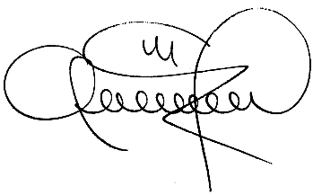

**ADRIANA PATRICIA CARDOSO DAVILA JOHANA ALZATECARDONA**

**C.C.66.834.931 C. C. 31.483.732 Yumbo**

**T.P. 84.379 del C S de la J. T. P. 369.473 C S de la J**